## Resumen de Problemáticas del Diagnóstivo de Madurez SOA del FNA

1. FNA realiza soluciones de herramientas de software y servicios SOA a la medida para responder a las necesidades y requerimientos de información de las áreas funcionales, en particular la vicepresidencia de Crédito y la de Operaciones (segmento de la empresa objeto de este diagnóstico). El peligro con esto es que hace a la operación (creación, uso y mantenimiento) y a la gestión (mejora, explotación y distribución) de los datos proclive a la proliferación de silos de datos.
2. El análisis del repositorio SOA del FNA evidencia que existen modelos de datos independientes para las diferentes aplicaciones. Por lo tanto, *no existe un modelo de datos común o canónico para la organización*. Así mismo, existen inconvenientes en la gestión del ciclo de vida del dato debido a que existen algunas dependencias de algunos los proveedores para incluir reglas de negocio o nuevas entidades de datos.
3. Desde la perspectiva de madurez SOA, la primera iteración del proceso de evaluación de madurez SOA del FNA determina que el *FNA es una empresa reactiva*, resultado además que es consistente en todas las dimensiones de OSIMM diagnosticadas (negocio, aplicaciones, gobierno, etc.), y con el numeral 1 de esta lista.
4. Mejorar los indicadores de eficacia y madurez SOA, como el de soporte y flexibilidad de negocio, el de diseño de soluciones, servicios y aplicaciones, gestionar los cambios desde arquitectura, mejorar los problemas de uso y gestión de la información e infraestructura. Niveles bajos causados principalmente por (1.) El bajo grado de independencia de proveedor: (ver imagen abajo) *38 puntos / 100 puntos* (2.) Baja flexibilidad y tiempos de entrega (time-to-market): *20 / 100 puntos*. **Nota**. Estas dos problemáticas deben las ser primeras en ser atendidas en un futuro gobierno SOA del Fondo. 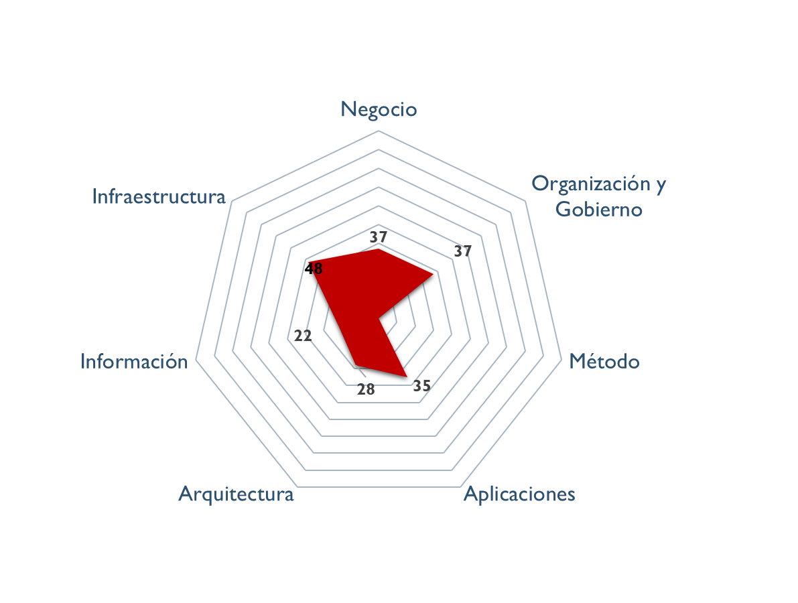
5. El futuro gobierno SOA, en conjunto con el plan de la Dirección de Tecnología del FNA, y el próximo plan estratégico (febrero del 2023) debe procurar la ejecución y los recursos necesarios para la realización de estas iteraciones que tienen por objeto profundizar la adopción SOA del Fondo hasta llevarla al siguiente estadio: superar los 50 puntos de madurez SOA.
6. Para aumentar las capacidades de la arquitectura es necesario realizar un análisis de capacidades de la arquitectura que responda a las capacidades del negocio (alineación negocio, arquitectura). De igual nivel de importancia que el caso anterior, esta problemática del aumento de las capacidades debe hacer parte de los planes de la Dirección de Tecnología del FNA y del próximo plan estratégico (febrero del 2023).
7. El gobierno SOA debe primordialmente aumentar el índice de independencia de proveedor del Fondo. El resultado interno (ver imagen abajo) en la dimensión de Gobierno obtuvo el puntaje más bajo en este análisis: *35 / 100 puntos* (los otros análisis, flexibilidad y fortaleza SOA, en esta misma dimensión obtuvieron en promedio 40 puntos).